Jueves
14
de enero

Segundo de Secundaria
Matemáticas

Relaciones entre operaciones y números positivos y negativos II

Aprendizaje esperado: Resuelve problemas de multiplicación y división con números enteros, fracciones y decimales positivos y negativos.

Énfasis: Dar sentido y significado a la jerarquía de las operaciones con números positivos y negativos.

¿Qué vamos a aprender?

Estudiarás las relaciones entre las operaciones de suma, resta, multiplicación y división con números positivos y negativos, aplicando la jerarquía de las operaciones.

¿Qué hacemos?

Comenzarás con un juego llamado: “Basta Numérico”, el cual favorecerá tus habilidades para multiplicar y dividir fracciones positivas y negativas. Para jugar “Basta Numérico”, necesitarás aplicar la regla de los signos de la multiplicación y división.

Basta Numérico

Reglas del juego:

Primero, construye la tabla del “Basta Numérico”, la cual debe tener una serie de columnas, en éste usarás diez columnas.

Como es un “Basta Numérico” de multiplicaciones y divisiones, escribe en la primera fila o renglón los factores y divisores por los cuales multiplicarás y dividirás el número o fracción en cada caso.

En la primera columna se registra el número (que ahora desconoces) por el que se multiplica el número de la segunda columna, que es un cuarto; en la tercera columna se multiplica por tres cuartos; en la cuarta se divide entre un medio; para la quinta se divide entre tres medios; en la siguiente, por cinco octavos; después, entre dos tercios negativo; en la octava, entre tres octavos negativo, y finalmente, por tres cuartos negativo. En la última columna anota el total de puntos obtenidos. Por cada resultado correcto se obtiene un punto.

Observa como queda la tabla del Basta numérico.

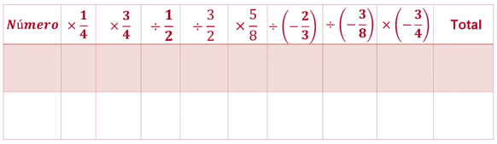

El segundo paso es elegir la fracción con la cual se va a operar. En este caso, se proporcionará una fracción conforme se avance en la sesión. Si deseas jugar con alguien más, ambos pueden elegir las fracciones y se registran en la segunda fila, debajo de la palabra “número”. Después, empezarás a resolver las operaciones.

El tercer paso, es realizar las operaciones de la tabla; en este caso, las 8 operaciones. Quien termine primero dice: “¡Basta!”, y espera a su compañero.

El cuarto paso será verificar los resultados de las operaciones; las correctas suman puntos y gana quien tenga más puntos.

Antes de empezar, es importante aplicar los procedimientos para resolver multiplicaciones y divisiones de fracciones y las reglas de los signos de la multiplicación y la división. Para recordarlo, estúdialas nuevamente.

Para multiplicar dos fracciones, se multiplica el numerador por el numerador y el denominador por el denominador. En el siguiente ejemplo, se tienen tres octavos por tres cuartos, que es igual a multiplicar tres por tres igual a nueve y ocho por cuatro igual a 32, que es igual a nueve treintaidosavos.

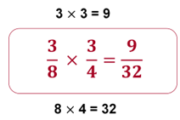

Y para la división, dividir es lo mismo que multiplicar por el inverso multiplicativo o recíproco. Por ejemplo, el recíproco de un medio es 2/1, ya que al multiplicar un número con su recíproco es igual a 1. Un octavo entre un medio es igual a un octavo por dos sobre 1. Al realizar la multiplicación se obtienen dos octavos.

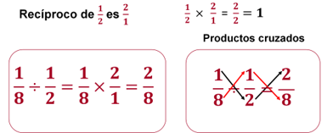

Para resolver divisiones de fracciones se multiplica el dividendo por el recíproco del divisor como se ha ejemplificado.

Por lo anterior, el procedimiento de “productos cruzados”, tiene sentido. Como su nombre refiere, se multiplican de manera cruzada numerador por denominador y denominador por numerador; es decir, el numerador del dividendo, que es 1, por el denominador del divisor, que es 2, cuyo producto es 2 y se multiplica el denominador del dividendo, que es 8, por el numerador del divisor, que es 1 del segundo factor. De esta manera el resultado de la división un octavo entre un medio es igual a dos octavos. De ahí el nombre de “productos cruzados”.

Las reglas de los signos de la multiplicación son:

- Al multiplicar un número positivo por un número positivo, el producto es igual a un número positivo.
- Al multiplicar un número negativo por un número negativo, el producto es igual a un número positivo.
- Al multiplicar un número positivo por un número negativo, el producto es igual a un número negativo.
- Y al multiplicar un número negativo por un número positivo, el producto es igual a un número negativo.

En cuanto a la división, aplican las mismas reglas:

- Al dividir un número positivo entre un número positivo, el cociente es igual a un número positivo.
- Al dividir un número negativo entre un número negativo, el cociente es igual a un número positivo.
- Al dividir un número positivo entre un número negativo, el cociente es igual a un número negativo.
- Y al dividir un número negativo entre un número positivo, el cociente es igual a un número negativo.

Ya que se han precisado estos procedimientos aritméticos-algebraicos, seguramente será más fácil completar la tabla del “Basta Numérico”.

Continúa con el Basta numérico.

La primera fracción del basta numérico es:

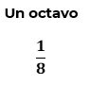

Empieza a resolver las operaciones en tu tabla. En la tabla se agregará la fracción un octavo, que es con la que vas a operar, por ejemplo, en la segunda columna la operación a resolver es: un octavo por un cuarto, y así en cada caso particular, un octavo se multiplica o divide por cada fracción registrada en el primer renglón.

Observa cómo queda la tabla y resuelve.

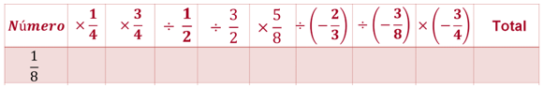

Una vez que hayas terminado, verifica tus resultados y suma los puntos que obtuviste con esta fracción. De los 8 puntos, ¿cuántos sumaste?

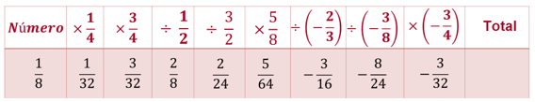

¿Cuántos puntos obtuviste?

Aplicar adecuadamente las reglas de los signos es fundamental para desarrollar la multiplicación y la división de fracciones y decimales positivos y negativos.

Ahora volverás a operar con los mismos números de la tabla anterior, pero el reto será operar con una fracción negativa. Así que, la fracción con la que operarás en esta segunda ronda es:

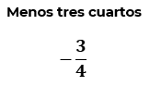

Empieza a resolver las operaciones.

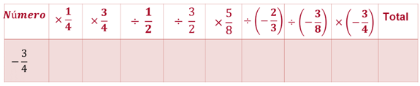

Ya que hayas terminado, revisa tus resultados y suma tus puntos:

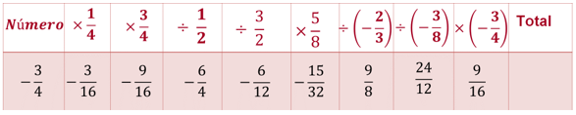

¿Cuántos puntos obtuviste en esta segunda ronda del juego?

Has terminado el juego del “Basta Numérico”, el cual te permitió utilizar y resolver multiplicaciones y divisiones de fracciones positivas y negativas.

A continuación, resuelve la siguiente situación.

El maestro Mario de Matemáticas les presentó a sus alumnas y alumnos de segundo grado dos operaciones para que las resolvieran.

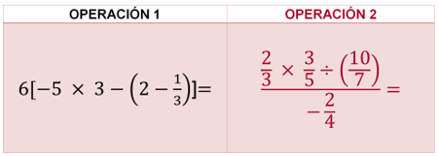

El orden para resolver las operaciones es el siguiente:

Se resuelven las operaciones que están entre paréntesis ( ), corchetes [ ] y llaves { }, en ese orden, para eliminarlos.

Las operaciones se resuelven:

- Primero se resuelven las potencias o raíces, pero aquí no operarás con ellas por el momento.
- Segundo, se resuelven las multiplicaciones y divisiones.
- Tercero, se resuelven las adiciones y sustracciones.

Dos alumnos resolvieron las operaciones, pero en su revisión el maestro les comentó que hay algunos errores en el procedimiento de su resolución.

Analiza lo que realizó el alumno 1.

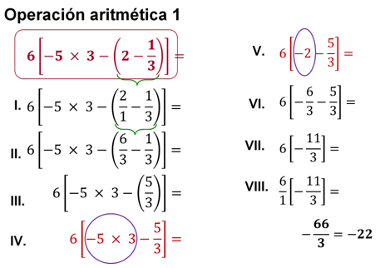

Considera que los pasos uno, dos y tres son correctos, ya que se aplica la jerarquía de las operaciones; es decir, dentro de los corchetes, primero se resuelve la operación que está dentro del paréntesis, quedando la operación 6 que multiplica a -5 por 3 menos 5 tercios.

De acuerdo con la jerarquía de operaciones, para el paso tres, lo primero que se debe desarrollar dentro del corchete es la multiplicación de -5 por tres, por lo que se debe llegar al paso cinco con la operación, seis que multiplica a -15 menos 5 tercios, y no es así.

De acuerdo con lo anterior, responde la pregunta planteada al principio:

¿Cuál fue el error que se cometió en la resolución de la operación?

Registra tus reflexiones para que puedas validarlas con la siguiente explicación.

El error que se cometió en la operación no fue por la jerarquía de operaciones, pues ésta se aplicó adecuadamente, sino el error es de cálculo, en la primera operación, al realizar la multiplicación -5 por tres, el producto es -15, y el alumno registró -2, por lo tanto, el resultado final fue incorrecto.

Ya que se ha encontrado el error en la operación aritmética uno, resuelve la operación para encontrar el resultado correcto, aplicando el procedimiento de la jerarquía de operaciones.

Paso uno, eliminar el paréntesis, se resta dos enteros menos un tercio; para ello se escriben los dos enteros como fracción, coloca uno en el denominador, ya que dos entre uno es dos. Ahora encuentra una fracción equivalente a dos enteros que tenga como denominador 3 para que se pueda restar con un tercio. Esto es 6 tercios, ya que al dividir seis entre 3 se obtienen dos. Restando seis tercios menos un tercio es igual a cinco tercios.

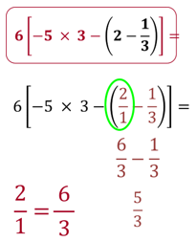

Por lo tanto, queda la operación:

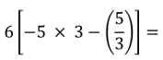

Ahora se resuelven las operaciones que se encuentran adentro del corchete para seguir operando. Para ello, se respeta el orden de la jerarquía de operaciones, es decir, primero se debe resolver la multiplicación.

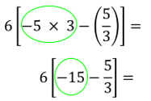

Multiplicando -5 por 3 el producto es igual a -15, por lo tanto, queda la operación 6 que multiplica a -15 menos 5 tercios.

Observa cómo la operación se va reduciendo para llegar a encontrar el resultado correcto.

Ahora, analiza que la operación aritmética final en el corchete es una resta; es decir, que debe respetar la jerarquía de operaciones, ya que la suma y resta es lo último que debe de operarse; por lo tanto, eso dice que el procedimiento que has desarrollado hasta el momento es correcto.

Resta -15 menos 5 tercios.

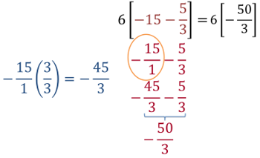

Por lo tanto, la operación final es 6 que multiplica a 50 tercios negativo.

Estás a punto de terminar la operación, sólo tienes que multiplicar seis enteros por cincuenta tercios negativo para obtener el resultado final.

La multiplicación de fracciones sigue el algoritmo del numerador por el numerador y el denominador por el denominador. Registra tu procedimiento y compara tus resultados con los siguientes.

Multiplica seis enteros por cincuenta tercios negativo, para ello, tienes que escribir seis enteros como fracción, poniendo uno en el denominador, ya que seis entre uno sigue siendo seis, aplicando el algoritmo de la multiplicación de fracciones; opera: fracción positiva por fracción negativa es igual a fracción negativa, seis por cincuenta, igual a trescientos, y uno por tres igual a tres; por lo tanto, tienes trescientos tercios negativo.

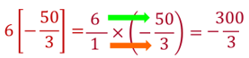

Finalmente, divide trescientos entre 3, por lo tanto, el cociente es igual a -100.

¿Qué significa este valor?

El resultado de la operación aritmética.

Ahora, continua con el análisis de la resolución de la segunda operación realizada por el alumno dos.

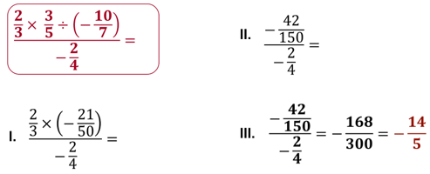

Observa que en el primer paso el alumno 2 resuelve la división de tres quintos entre diez séptimos negativo. Después, en el paso tres, el alumno determina que el resultado de la operación aritmética es menos catorce quintos.

¿Qué piensas?
¿Es correcta la resolución?

No es correcta. Las operaciones aritméticas de multiplicación y división son de igual jerarquía, y cuando sucede esta situación, se resuelve de izquierda a derecha. Aunque, en este caso, eso no fue determinante.

¿Identificaste en dónde cometió los errores?

Cuando las operaciones son de multiplicación y división, se deben operar de izquierda a derecha. Resuelve.

Multiplica dos tercios por tres quintos aplicando el algoritmo de la multiplicación de fracciones, opera, dos por tres igual a seis, y tres por cinco igual a quince, por lo tanto, se tienen seis quinceavos.

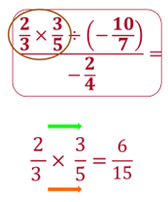

Ahora queda la operación seis quinceavos entre diez séptimos negativo, que dividen a dos cuartos negativo.

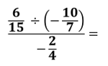

Ahora divide seis quinceavos entre diez séptimos negativos. Al dividir una fracción positiva entre una fracción negativa es igual a una fracción negativa.

Aplica el procedimiento de productos cruzados, seis por siete igual a cuarenta y dos, quince por diez igual a ciento cincuenta.

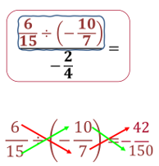

Por lo tanto, se tienen cuarenta y dos ciento cincuentavos negativo entre dos cuartos negativos.

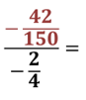

Analiza la operación:

¿Qué observas en la expresión aritmética?
¿Cómo la puedes resolver?

Observa que se trata de una división de fracciones, es decir, cuarenta y dos ciento cincuentavos negativo entre dos cuartos negativo, pero tiene una particularidad, ya que para resolverla se puede aplicar un método que permite dividir fracciones.

Al dividir un número negativo entre un número negativo, es igual a un número positivo.

Identifica que en este método el resultado del cociente se obtiene multiplicando el número ubicado en el extremo superior, en este caso, el número “42”, por el número del extremo inferior, en este caso, “4”, y dividiendo esta multiplicación entre el producto de los números del medio, en este caso, “150” y “2”. Así, la división anterior es igual a 42×4/150×2.

Multiplica cuarenta y dos por cuatro, obteniendo como producto ciento sesenta y ocho entre ciento cincuenta por dos, obteniendo como producto trescientos.

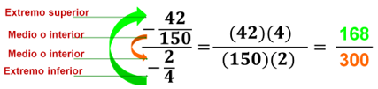

Ahora, el valor obtenido por los números interiores o medios será el denominador, y el valor obtenido por los números exteriores será el numerador; por lo tanto, queda la expresión aritmética: ciento sesenta y ocho entre trescientos.

Has llegado al resultado final de la operación.

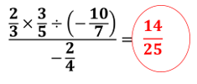

¿Por qué el resultado final de la operación aritmética dos, que analizaste anteriormente, es de catorce veinticincoavos?

Porque dentro de las fracciones hay fracciones equivalentes, es decir, fracciones que tienen diferentes números, pero valen lo mismo, por eso el resultado es 14/25.

Ahora justifica que la fracción ciento sesenta y ocho entre 300, es equivalente a catorce veinticincoavos.

Como ciento sesenta y ocho y trescientos tienen mitad, se dividen entre dos, por lo tanto, queda ochenta y cuatro, ciento cincuentavos, equivalente a ciento sesenta y ocho entre 300.

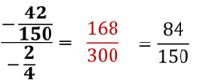

Ahora simplifica, ochenta y cuatro y ciento cincuenta tienen mitad, se dividen entre dos, por lo tanto, queda cuarenta y dos, setenta y cincoavos.

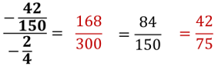

Continúa, cuarenta y dos tiene mitad, pero setenta y cinco no, por lo tanto, busca un número que sea divisible con el numerador y el denominador, como se descarta al dos, sigue con tres, por lo tanto, cuarenta y dos entre tres es igual a catorce, ahora setenta y cinco entre tres igual a veinticinco.

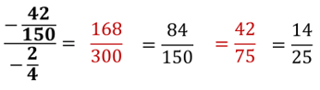

Por lo tanto, catorce veinticincoavos es una fracción equivalente a ciento sesenta y ocho entre trescientos.

Retoma el resultado del alumno 2, que fue -14/5.

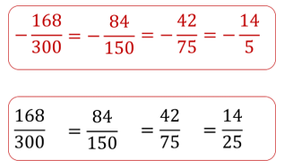

Como puedes ver, hay un error al aplicar las leyes de los signos y al calcular la fracción equivalente, pues catorce quintos negativos no es equivalente a 168/300 negativo.

Para comprobar que dos fracciones sean equivalentes, se multiplica de forma cruzada numerador por denominador y denominador por numerador; el producto de ambas multiplicaciones debe ser el mismo, de ser así, se determina que son fracciones equivalentes.

Comprueba que las fracciones obtenidas son equivalentes. Operando, tienes:

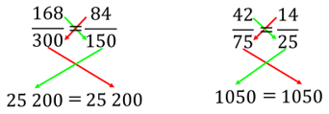

Nuevamente, como los productos son iguales, las fracciones son fracciones equivalentes.

Has concluido la sesión, donde resolviste operaciones aritméticas de multiplicación y división de fracciones y decimales positivas y negativas, utilizando el “Basta Numérico” y la jerarquía de operaciones.

El Reto de Hoy:

Para aplicar lo que has aprendido y reflexionado, realiza lo siguiente.

Analiza la siguiente operación matemática:

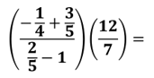

¿Cuántas operaciones se desarrollan para llegar al resultado?
¿Qué resultado se obtiene al resolver la operación aritmética?

Finalmente, realiza las actividades de tu libro correspondientes a resolver problemas que implican el uso de multiplicación y división de fracciones y decimales positivas y negativas.

¡Buen trabajo!

Gracias por tu esfuerzo.

Para saber más:
Lecturas
https://libros.conaliteg.gob.mx/secundaria.html

